一、履歷表管理系統資料庫結構規劃

資料庫名字為CV，共有10張表

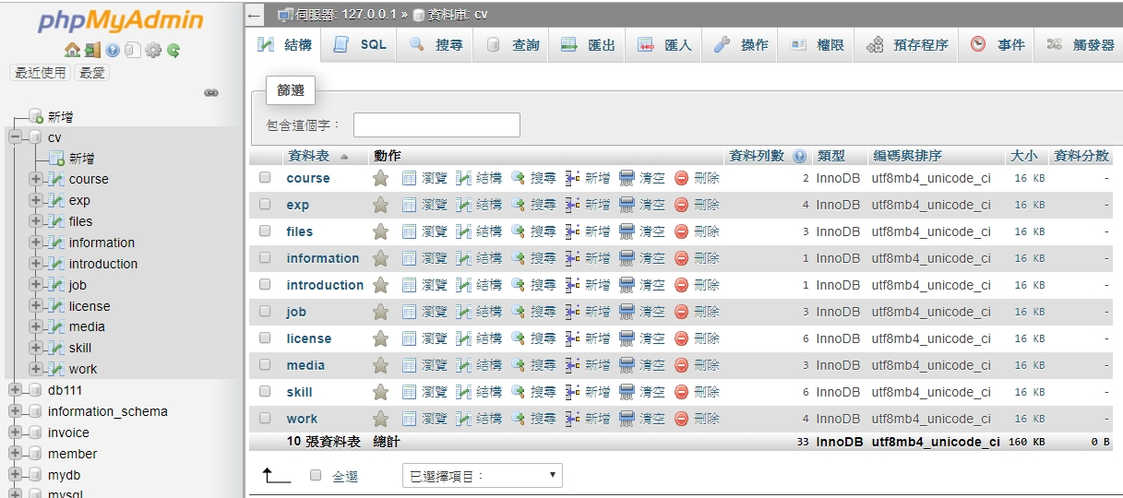

(1) exp資料表—用來記錄個人學經歷

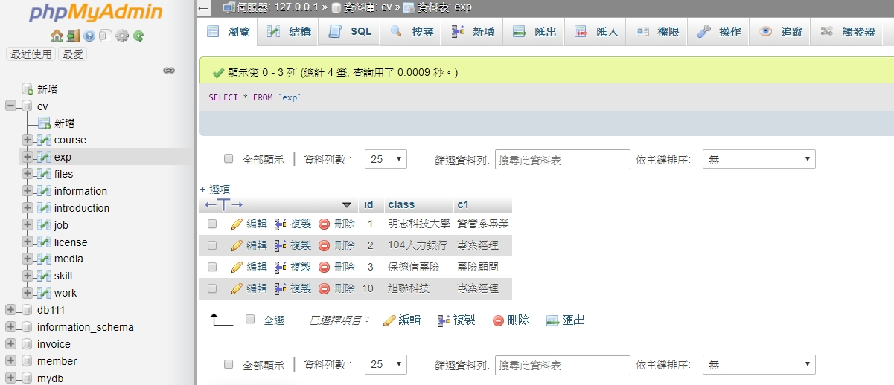

(2) files資料表—用來記錄作品集上傳影片與照片

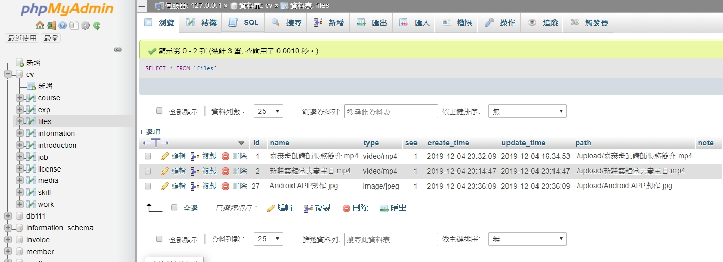

(3) information資料表—用來記錄會員帳密和個人簡介

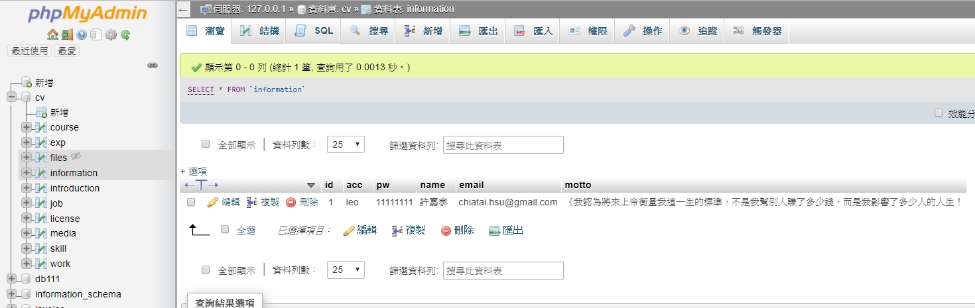

(4) introduction資料表—用來記錄自傳

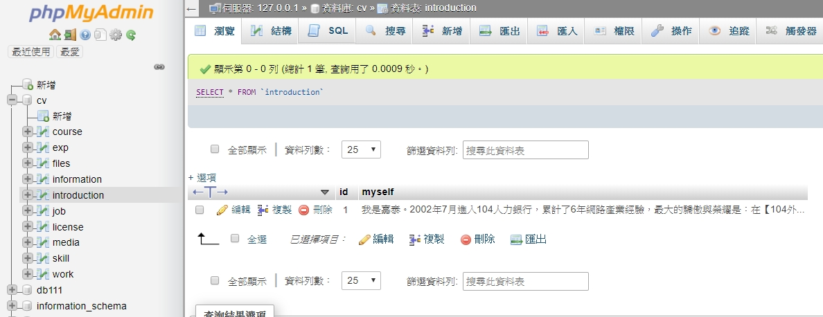

(5) job資料表—用來記錄求職條件

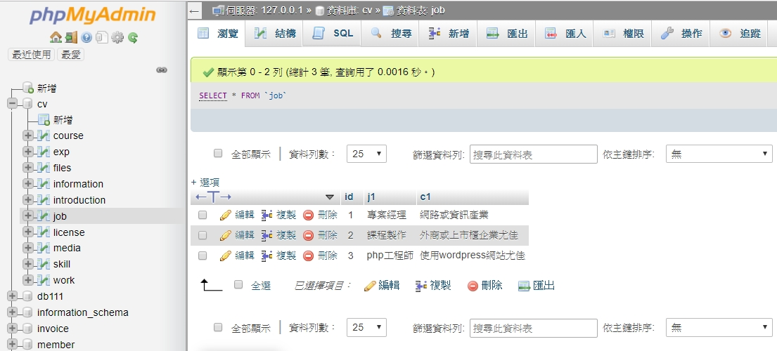

(6) license資料表—用來記錄專業證照

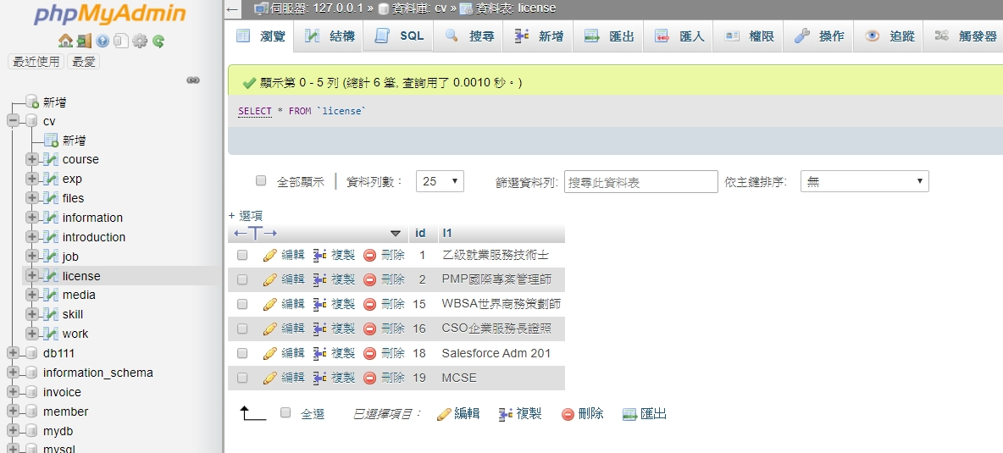

(7) media資料表—用來記錄媒體曝光

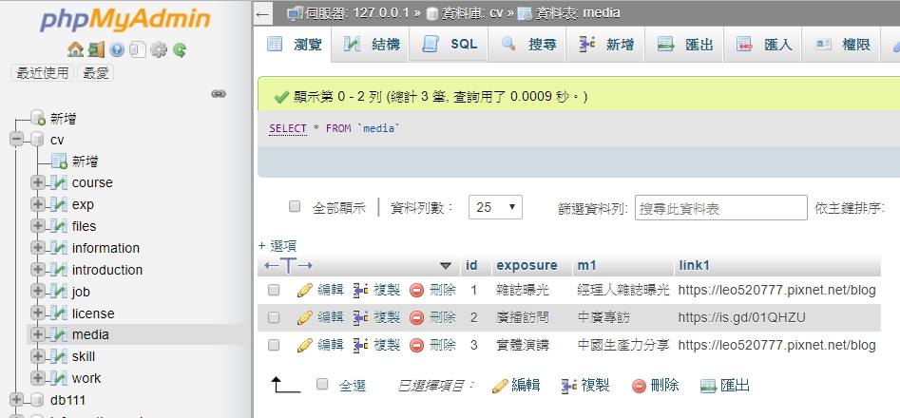

(8) skill資料表—用來記錄專業技術

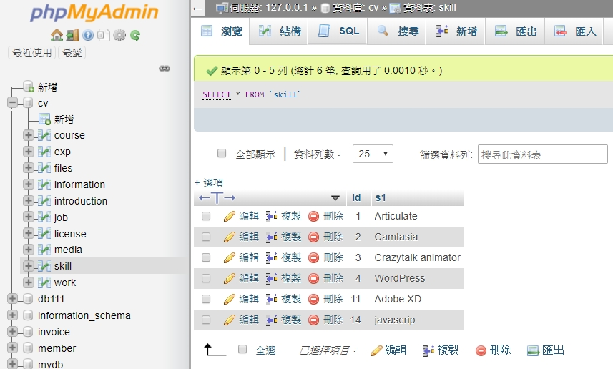

(8) course資料表—用來記錄授課內容(規劃未來新增)

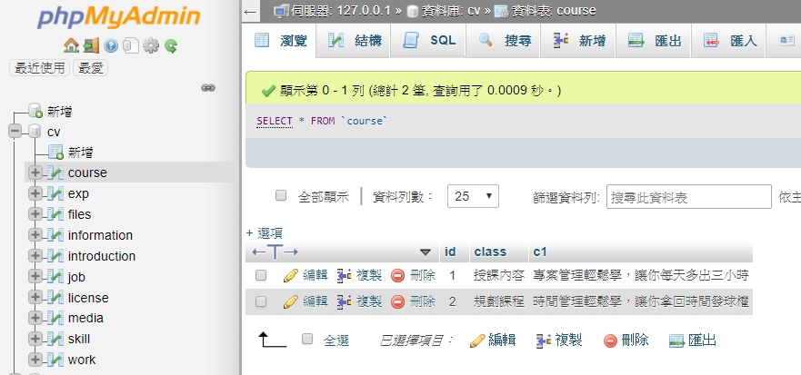

(9) work資料表—用來記錄授課內容(規劃未來新增)

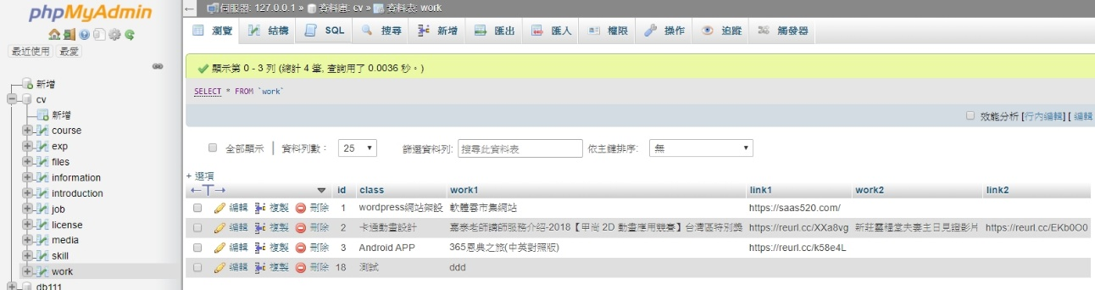

三、履歷後台管理系統畫面截圖

1. 履歷表前台首頁—個人介紹頁面

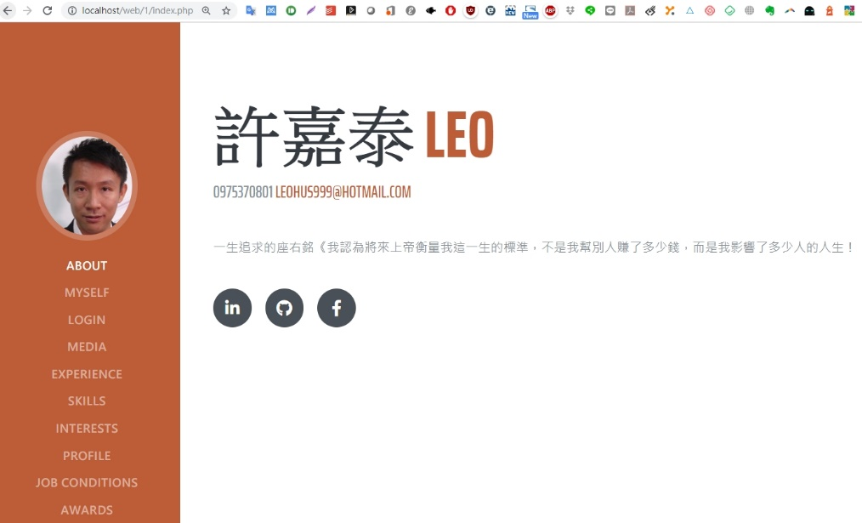

1. 履歷表首頁前台—專業證照介紹頁面

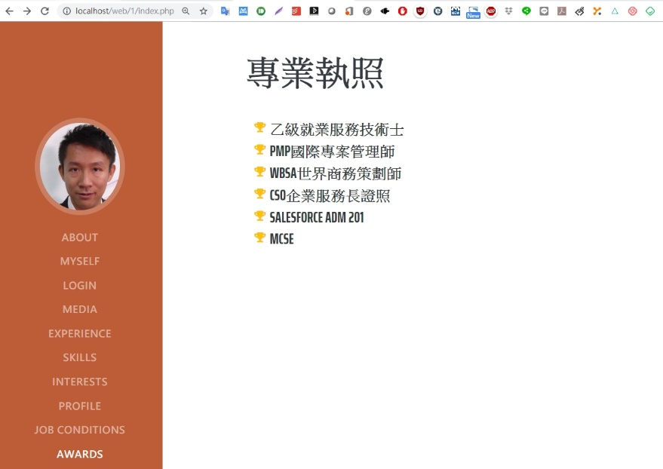

(3)個人履歷表登入系統

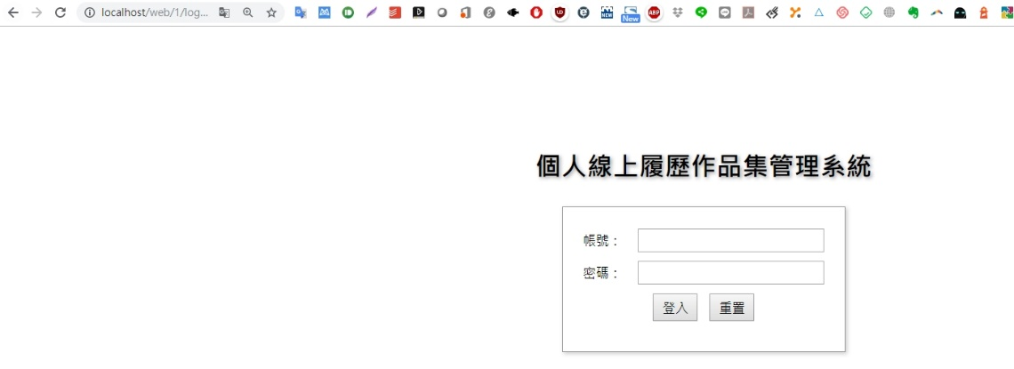

1. 後台—會員後台管理系統

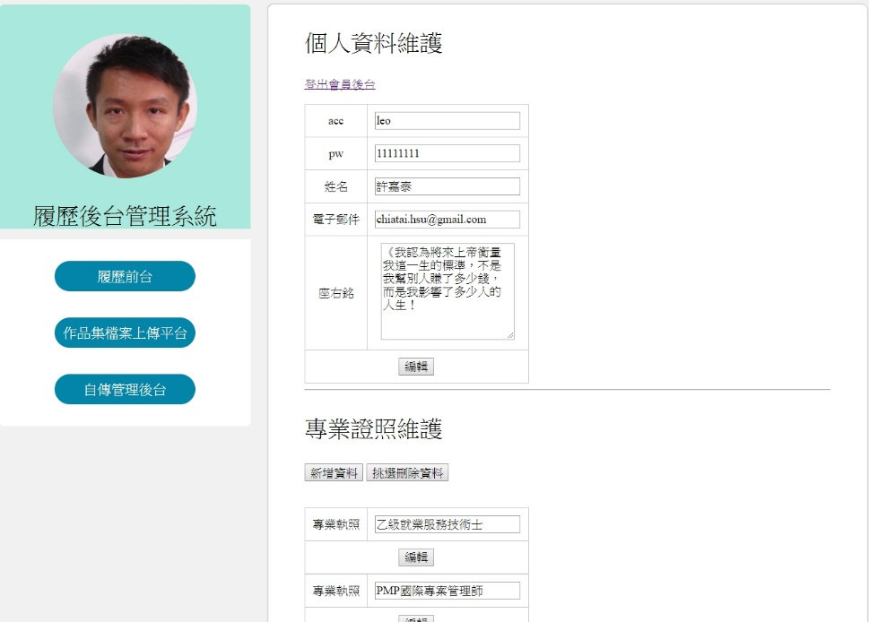

1. 後台作品集上傳管理系統

